Lớp dạy
Ngày dạy

Tuần 7
Tiết 7
TÊN BÀI DẠY:
BÀI 4. LƯỢC ĐỒ TRÍ NHỚ
Môn học/ Hoạt động giáo dục: Địa lý 6
Thời gian thực hiện: 1 tiết
I. MỤC TIÊU
1. Về kiến thức:
- Biết được công dụng của lược đồ trí nhớ.
- Vẽ được lược đồ trí nhớ thể hiện các đối tượng địa lí thân quen đối với HS.
2. Năng lực
* Năng lực chung
- Năng lực tự học: khai thác được tài liệu phục vụ cho bài học.
- Năng lực giao tiếp và hợp tác: làm việc nhóm có hiệu quả.
- Năng lực giải quyết vấn đề và sáng tạo: biết sử dụng công cụ, phương tiện phục vụ bài học, biết phân tích và xử lí tình huống.
* Năng lực Địa Lí
- Năng lực nhận thức khoa học địa lí: nêu được công dụng của lược đồ trí nhớ.
- Năng lực tìm hiểu địa lí:
+ Khai thác kênh hình và kênh chữ trong SGK trang 123, 124
+ Quan sát hình 4 SGK tr124 để nhận biết một số đối tượng địa lí trong lược đồ trí nhớ.
+ Sử dụng đoạn văn mô tả để vẽ lại hành trình chuyến đi.
- Năng lực vận dụng tri thức địa lí giải quyết một số vấn đề thực tiễn: vẽ lại lược đồ trí nhớ từ nhà đến trường.
3. Phẩm chất
- Trách nhiệm: Thêm gắn bó với không gian địa lí thân quen, yêu trường lớp, yêu quê hương
- Chăm chỉ: tích cực, chủ động trong các hoạt động học
- Nhân ái: Bồi dưỡng tình yêu quê hương, đất nước, ý thức và bảo vệ chủ quyền lãnh thổ thông qua xác định các điểm cực của đất nước trên đất liền.
II. THIẾT BỊ DẠY HỌC VÀ HỌC LIỆU
1. Chuẩn bị của giáo viên:
- Giáo án, SGK, SGV, hình 4 SGK phóng to.
- Bảng phụ ghi câu hỏi thảo luận nhóm và bảng nhóm cho HS trả lời.
2. Chuẩn bị của học sinh:
- SGK, vở ghi.
III. TIẾN TRÌNH DẠY HỌC
1. Hoạt động 1: Mở đầu
a. Mục tiêu: Tạo tình huống giữa cái đã biết và chưa biết nhằm tạo hứng thú học tập cho HS.
b. Nội dung: GV đặt các câu hỏi kích thích sự tư duy cho HS trả lời.
c. Sản phẩm: HS trả lời được các câu hỏi GV đặt ra.
d. Cách thực hiện
Bước 1: Chuyển giao nhiệm vụ học tập
GV: GV đặt CH cho HS: Khoảng cách từ nhà đến trường của em là bao nhiêu km? Hãy mô tả lại hành trình di chuyển của em từ nhà đến trường.
HS: Lắng nghe và tiếp cận nhiệm vụ
Bước 2: Thực hiện nhiệm vụ học tập
- HS dựa vào trí nhớ để trả lời câu hỏi.
- GV quan sát, đánh giá thái độ và khả năng thực hiện nhiệm vụ học tập của HS.
Bước 3: Báo cáo kết quả và thảo luận
- Sau khi cá nhân HS có sản phẩm, GV lần lượt gọi HS trình bày sản phẩm của mình:
+ Ví dụ: từ nhà em đến trường là 2km.
+ Mô tả: Từ nhà em chạy thẳng đến Bách Hóa Xanh rồi quẹo phải và chạy thêm 500m là đến trường.
- HS khác lắng nghe và nêu thêm ý kiến.
Bước 4: Đánh giá kết quả thực hiện nhiệm vụ học tập
GV: Chuẩn kiến thức và dẫn vào bài mới
HS: Lắng nghe, vào bài mới: Vậy để vẽ lược đồ từ nhà đến trường thì các em phải thực hiện các bước nào? Để biết được điều này, lớp chúng ta cùng tìm hiểu qua bài học hôm nay.
2.Hoạt động 2: Hình thành kiến thức mới
Hoạt động 2.1. Lược đồ trí nhớ
a. Mục tiêu:
- HS nêu được công dụng của lược đồ trí nhớ.
b. Nội dung:
Sử dụng kênh chữ SGK tr123, suy nghĩ cá nhân để trả lời các câu hỏi của GV.
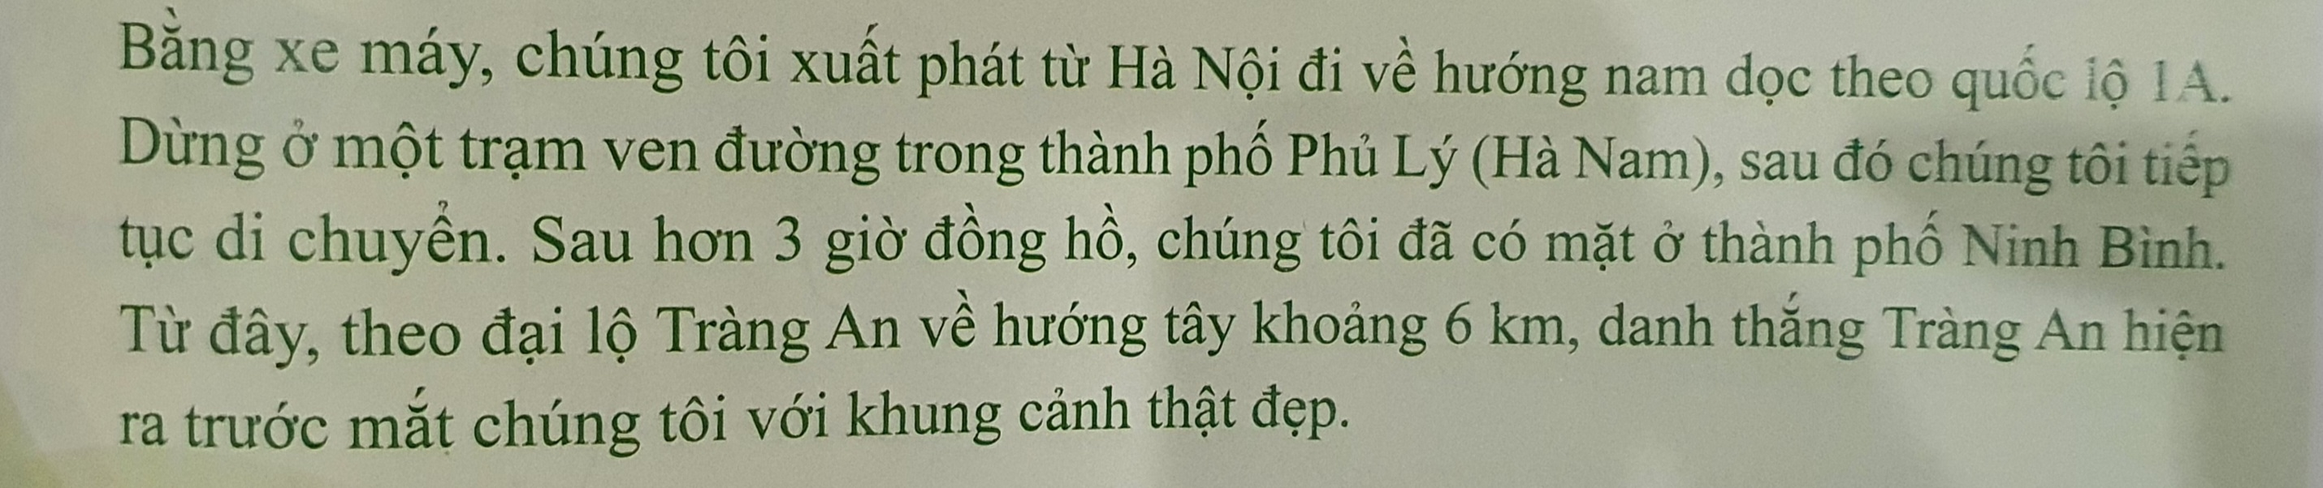
- Em hãy đọc đoạn văn và hoàn thành nhiệm vụ: Hãy vẽ lại hành trình của chuyến đi được mô tả trong đoạn văn trên.
- Lược đồ trí nhớ là gì?
- Nêu công dụng của lược đồ trí nhớ.
c. Sản phẩm: Trả lời được các câu hỏi của giáo viên.
d.Tổ chức thực hiện:

Hoạt động của GV và HS | Nội dung
Bước 1: Chuyển giao nhiệm vụ học tập  *GV gọi HS đọc nội dung mục I SGK.  * GV yêu cầu HS dựa vào thông tin trong bài, lần lượt trả lời các câu hỏi sau:  - Hãy vẽ lại hành trình của chuyến đi được mô tả trong đoạn văn trên.  - Lược đồ trí nhớ là gì?  - Nêu công dụng của lược đồ trí nhớ.  * HS: Tiếp cận nhiệm vụ và lắng nghe  Bước 2: Thực hiện nhiệm vụ học tập  * HS đọc kênh chữ trong SGK để trả lời câu hỏi.  *GV quan sát, trợ giúp HS khi có yêu cầu. Đánh giá thái độ và khả năng thực hiện nhiệm vụ học tập của HS.  Bước 3: Báo cáo kết quả và thảo luận  * Sau khi cá nhân HS có sản phẩm, GV lần lượt gọi HS trình bày sản phẩm của mình:  - Hãy vẽ lại hành trình của chuyến đi được mô tả trong đoạn văn trên( HS thực hiện vẽ)  Thủ đô Hà Nội  QL 1A  Thành phố Phủ Lý  Thành phố  Ninh Bình  Danh thắng Tràng An  - Lược đồ trí nhớ là hình ảnh về một địa điểm hoặc một khu vực cụ thể trong tâm trí của con người.  - Công dụng của lược đồ trí nhớ:  + Lược đồ trí nhớ giúp chúng ta định hướng di chuyển từ nơi này đến nơi khác bằng cách vẽ phác hoạ tuyến đường đi.  + Lược đồ trí nhớ giúp chúng ta hiểu về thế giới xung quanh, sắp xếp không gian và thể hiện lại các đối tượng, phác hoạ hình ảnh của một địa điểm, một hành trình hoặc một vùng nào đó.  * HS khác lắng nghe, bổ sung, chỉnh sửa sản phẩm giúp bạn và sản phẩm của cá nhân.  Bước 4: Đánh giá kết quả thực hiện nhiệm vụ học tập  GV đánh giá tinh thần thái độ học tập của HS, đánh giá kết quả hoạt động của HS và chốt lại nội dung chuẩn kiến thức cần đạt. | I. Lược đồ trí nhớ  - Lược đồ trí nhớ là hình ảnh về một địa điểm hoặc một khu vực cụ thể trong tâm trí của con người.  - Công dụng của lược đồ trí nhớ:  + Giúp chúng ta định hướng di chuyển từ nơi này đến nơi khác bằng cách vẽ phác hoạ tuyến đường đi.  + Giúp chúng ta hiểu về thế giới xung quanh, sắp xếp không gian và thể hiện lại các đối tượng, phác hoạ hình ảnh của một địa điểm, một hành trình hoặc một vùng nào đó.

Hoạt động 2.2: Vẽ lược đồ trí nhớ
a. Mục tiêu: HS vẽ được lược đồ trí nhớ.
b. Nội dung: Sử dụng kênh chữ SGK tr124 để trả lời các câu hỏi của GV.
c. Sản phẩm: Trả lời được các câu hỏi của GV.
d. Cách thực hiện:
Hoạt động của GV và HS | Nội dung
Bước 1: Chuyển giao nhiệm vụ học tập  * GV gọi HS đọc nội dung mục II SGK.  * GV yêu cầu HS dựa vào nội dung mục II để trả lời 2 câu hỏi sau:  - Nêu các bước vẽ lược đồ trí nhớ.  -Vẽ lược đồ trí nhớ từ Trường THCS Phú Mỹ đến Trường Tiểu học Phú Mỹ  - HS: Tiếp cận nhiệm vụ và lắng nghe  Bước 2: Thực hiện nhiệm vụ học tập  * HS dựa vào nội dung mục II, suy nghĩ để trả lời câu hỏi.  * GV quan sát, trợ giúp HS khi có yêu cầu. Đánh giá thái độ và khả năng thực hiện nhiệm vụ học tập của HS.  Bước 3: Báo cáo kết quả và thảo luận  *Sau khi HS có sản phẩm, GV cho HS trình bày sản phẩm của mình, trả lời trước lớp:  + Các bước vẽ lược đồ trí nhớ.  - Hình dung: nhớ lại và suy nghĩ về nơi mà em sẽ vẽ lược đó.  - Sắp xếp không gian: Suy nghĩ về tất cả những hình ảnh em có về nơi đó và sắp xếp chúng lại với nhau trong tư duy của mình.  - Vị trí bắt đầu: là địa điểm hoặc khu vực em chọn để phác thảo lược đồ của mình. Nó có thể là nhà của em, trường học hoặc một địa điểm bất kì.  + Vẽ lược đồ trí nhớ từ Trường THCS Phú Mỹ đến Trường Tiểu học Phú Mỹ  HS thực hiện vào vở  *HS khác lắng nghe, bổ sung, chỉnh sửa sản phẩm giúp bạn và sản phẩm của cá nhân.  Bước 4: Đánh giá kết quả thực hiện nhiệm vụ học tập  GV đánh giá tinh thần thái độ học tập của HS, đánh giá kết quả hoạt động của HS và chốt lại nội dung chuẩn kiến thức cần đạt. | II. Vẽ lược đồ trí nhớ  - Hình dung: nhớ lại và suy nghĩ về nơi mà em sẽ vẽ lược đồ.  - Sắp xếp không gian: Suy nghĩ về tất cả những hình ảnh em có về nơi đó và sắp xếp chúng lại với nhau trong tư duy của mình.  - Vị trí bắt đầu: là địa điểm hoặc khu vực em chọn để phác thảo lược đồ của mình. Nó có thể là nhà của em, trường học hoặc một địa điểm bất kì.
3. Hoạt động 3: Luyện tập.
a. Mục tiêu: Nhằm củng cố, hệ thống hóa, hoàn thiện kiến thức mới mà HS đã được lĩnh hội ở hoạt động hình thành kiến thức.
b. Nội dung: GV giao nhiệm vụ cho HS và chủ yếu cho làm việc cá nhân để hoàn thành bài tập. Trong quá trình làm việc HS có thể trao đổi với bạn.
c. Sản phẩm: câu trả lời của học sinh
d. Cách thực hiện.
Bước 1: Chuyển giao nhiệm vụ học tập
GV yêu cầu HS dựa vào hình 4 Lược đồ trí nhớ của 1 HS SGK tr124 và kiến thức đã học, hãy trả lời các câu hỏi sau:
Câu 1.Từ thị trấn đến trường học sẽ đi qua những đối tượng địa lí nào?
Câu 2. Đối tượng địa lí nào kéo dài từ bắc đến nam ở rìa phía tây lược đồ? Hồ nằm ở hướng nào trên lược đồ.
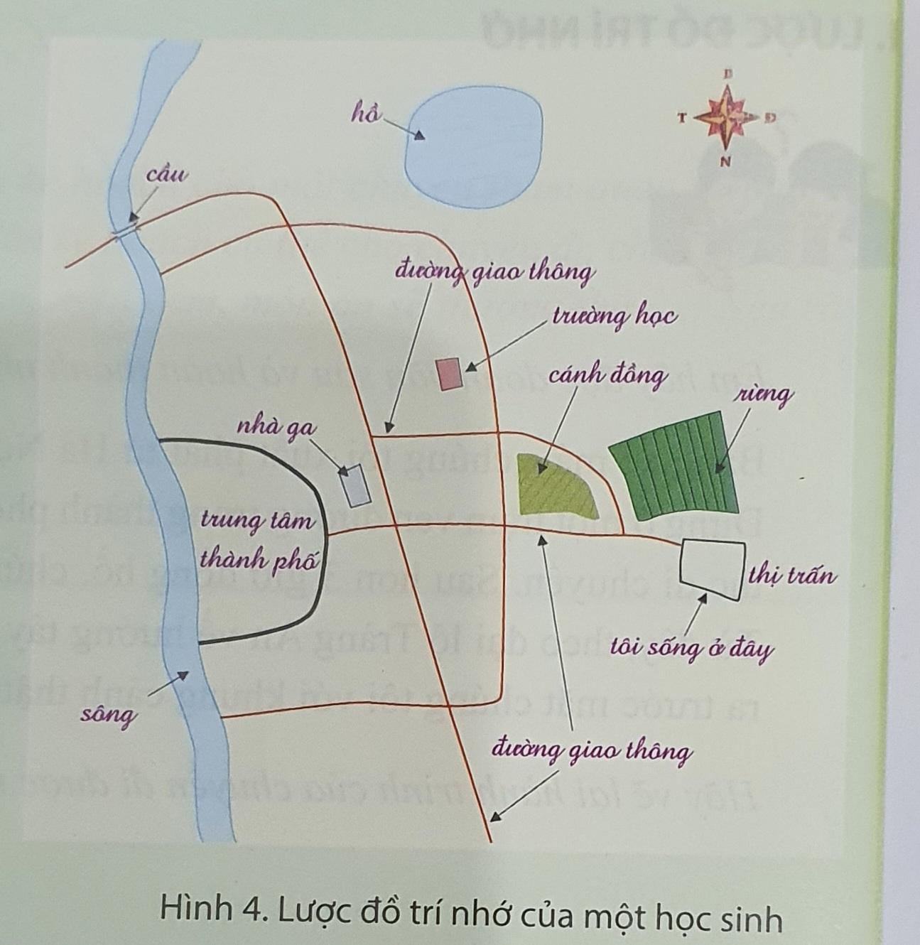
Bước 2: Thực hiện nhiệm vụ học tập
* HS dựa vào kiến thức đã học, suy nghĩ, trao đổi với bạn để trả lời câu hỏi.
* GV quan sát, trợ giúp HS khi có yêu cầu. Đánh giá thái độ và khả năng thực hiện nhiệm vụ học tập của HS.
Bước 3: Báo cáo kết quả và thảo luận
* Sau khi cá nhân HS có sản phẩm, GV lần lượt gọi HS trình bày sản phẩm của mình:
Câu 1: Từ thị trấn đến trường học sẽ đi qua những đối tượng địa lí: cánh đồng, rừng.
Câu 2:
- Đối tượng địa lí kéo dài từ bắc đến nam ở rìa phía tây lược đồ: sông
- Hồ nằm ở hướng bắc trên lược đồ.
* HS khác lắng nghe, bổ sung, chỉnh sửa sản phẩm giúp bạn và sản phẩm của cá nhân.
Bước 4: Đánh giá kết quả thực hiện nhiệm vụ học tập
GV đánh giá tinh thần thái độ học tập của HS, đánh giá kết quả hoạt động của HS.
4. Hoạt động 4. Vận dụng
a. Mục tiêu: Vận dụng kiến thức mới mà HS đã được lĩnh hội để giải quyết những vấn đề mới trong học tập.
b. Nội dung: GV giao nhiệm vụ cho HS và chủ yếu cho làm việc cá nhân để hoàn thành bài tập. Trong quá trình làm việc HS có thể trao đổi với bạn.
c. Sản phẩm: Thuyết trình sản phẩm, câu trả lời, bài làm của học sinh
d. Cách thực hiện.
Bước 1: Chuyển giao nhiệm vụ học tập
GV đặt câu hỏi cho HS: Hãy tưởng tượng và vẽ lại lược đồ trí nhớ từ nhà đến trường.
Bước 2: Thực hiện nhiệm vụ học tập
HS thực hiện ở nhà để vẽ lại lược đồ trí nhớ từ nhà đến trường.
Bước 3: Báo cáo kết quả và thảo luận
Sản phẩm của học sinh
Bước 4: Đánh giá kết quả thực hiện nhiệm vụ học tập
GV đánh giá tinh thần thái độ học tập của HS, đánh giá kết quả hoạt động của HS.

Ký duyệt của tổ phó chuyên môn
Phú Mỹ, Ngày …. tháng … năm ….

